I S P |  | FICHE INFOS
SECONDE |  | Outils_fiche01.doc

Les éléments fonctionnels des outils à tranchants | 01

Les outils à tranchants multiples de fraisage

Document à compléter à la suite de l’activité multimédia associée

➔ Les deux catégories d'outils tranchants sont:

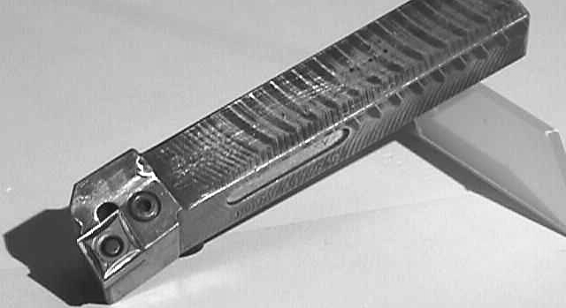
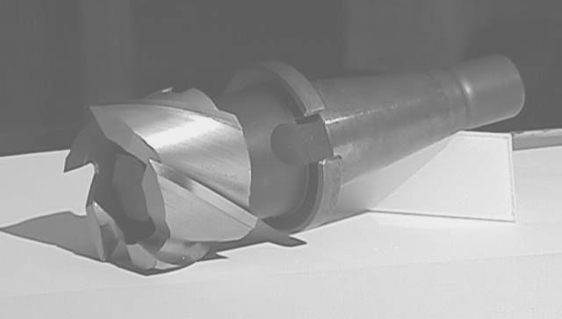

➔ Les deux parties fonctionnelles d'un outil tranchant sont:

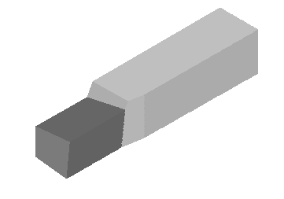

……………………………. …………………………………
………………………………… …………………………………
………………………………… …………………………………

Outil de tournage

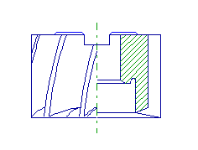

Outil de fraisage

Page 1/2
➔ L'outil de fraisage à tranchants multiples
les six critères d'identification

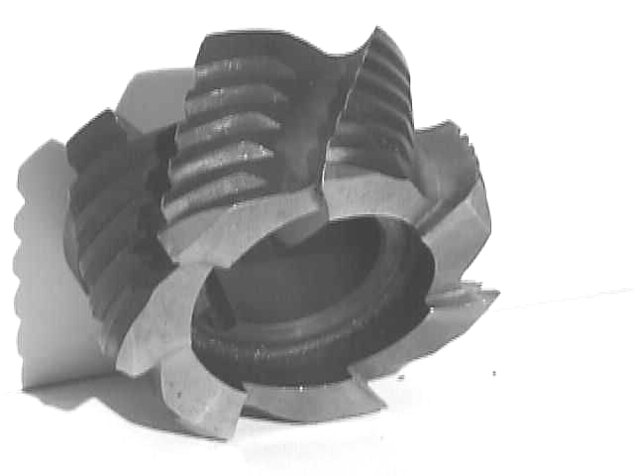
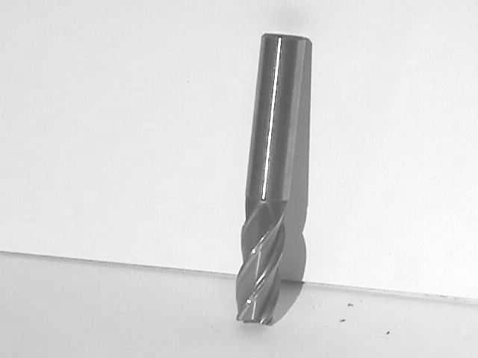
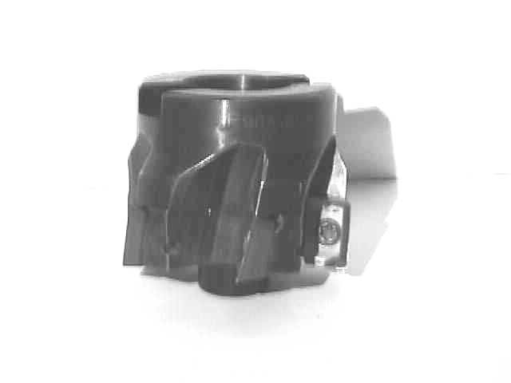
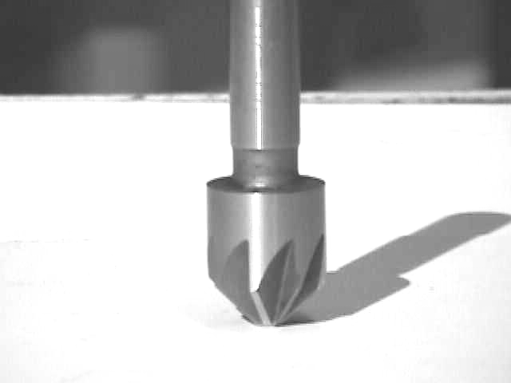
Le type de conception :
* monobloc, en ARS généralement
* à trou lisse,
=> denture taillée en A.R.S.
=> plaquettes rapportées en C.M.
Le type de fixation :
* à queue conique
* à queue cylindrique
* à alésage à entraînement par tenons
Le type d’usinage :
* finition, à denture lisse
* ébauche, à denture crantée
« brise-copeaux »

Annoter les schémas de cette page en vous inspirant de l'application multimédia

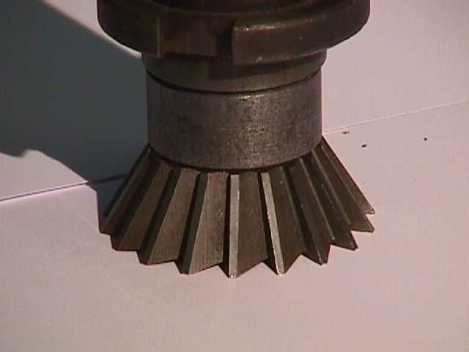
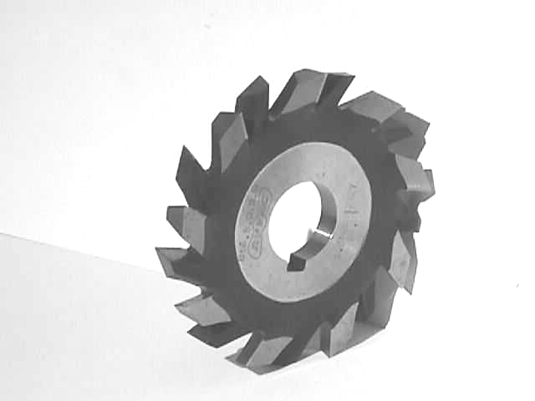
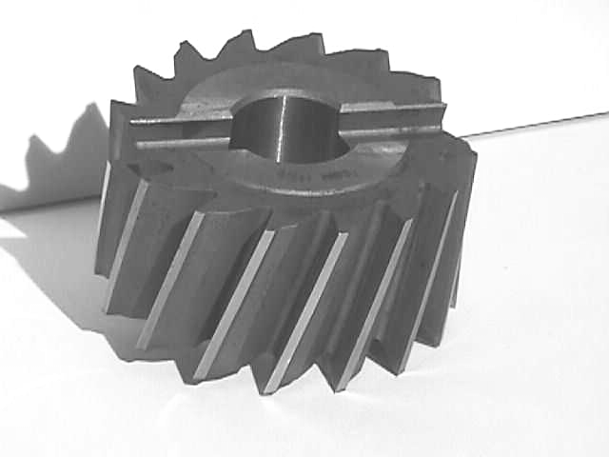
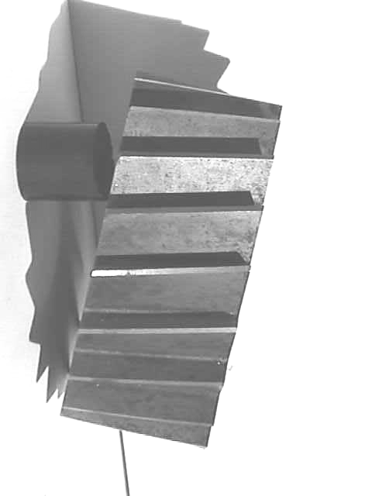
Le type de taille :
=> critère défini à partir du nombre de surfaces générées par l’outil
* Fraise 3T
* Fraise 2T
* Fraise 1T
Le type de denture :
* alternée
* hélicoïdale
* droite
Le sens de l’hélice :
* à droite
* à gauche
* à coupe positive ou négative

Page 2/2

